- 创建dll

新建项目，选择 动态链接库（DLL）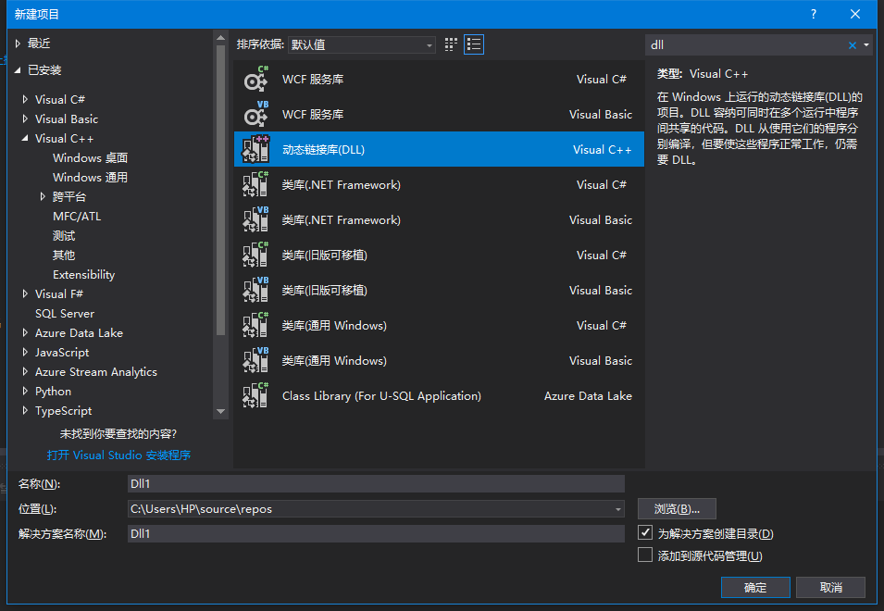

默认目录如下
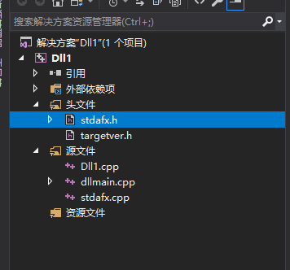

1.新建头文件--标头.h（名字随意）
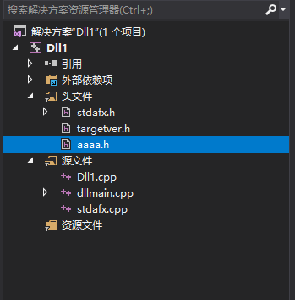
新头文件 先不写东西

- 新建源文件--源.cpp（名字随意）
源.cpp代码如下

#include "stdafx.h"
#include "aaaa.h"
int funAdd(int a, int b)
{
return (a + b);
}

- 打开头文件，即aaaa.h，修改代码如下
#pragma once
__declspec(dllexport) int funAdd(int a, int b);

- 先看一眼项目的目录
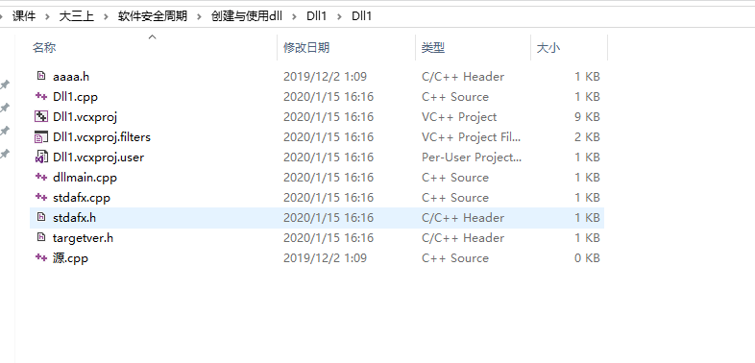
- 菜单栏--生成--生成解决方案（F7）
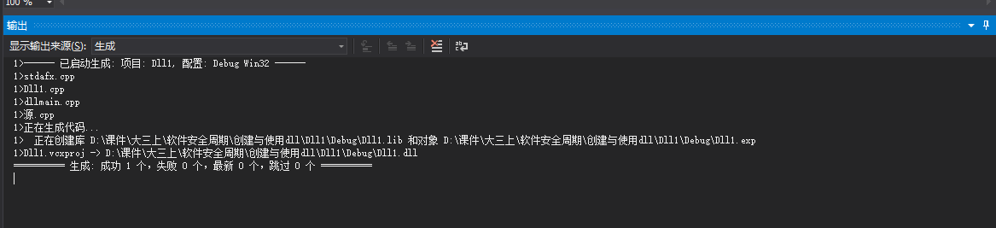

再看看项目的内容，多了个debug文件夹，找到了.dll与.lib文件
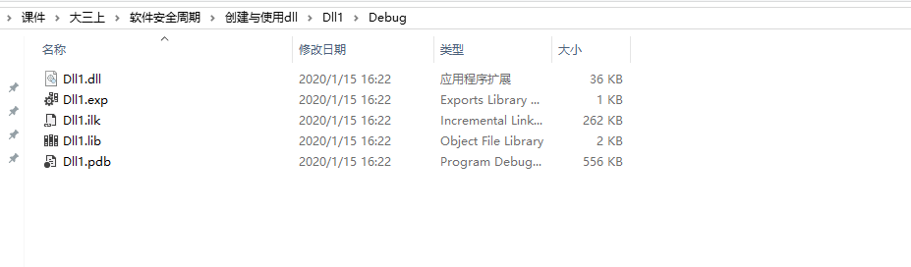
至此，dll生成成功

二、使用dll

1.接下来重新打开一个VS2017界面，新建空项目或者控制台应用程序，这里新建一个控制台应用程序
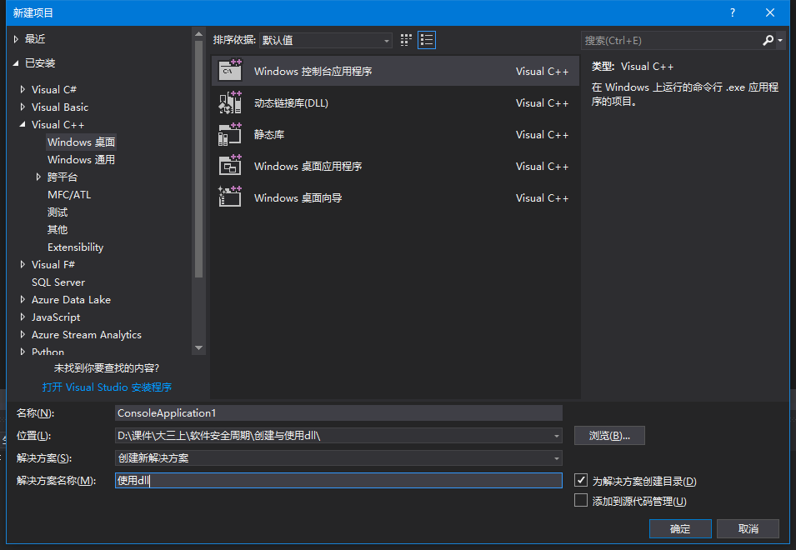
默认目录如下
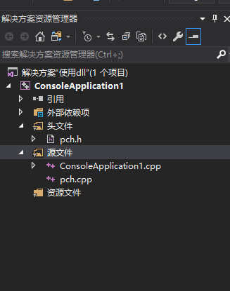

- 把头文件（标头.h）和生成的.dll及.lib文件拷贝到【6】新建项目的文件夹中

操作如下：
头文件--添加现有项（标头.h），源文件--添加新建项（源.cpp）（名字随意），资源文件--添加现有项（Dll1.dll和Dll1.lib）

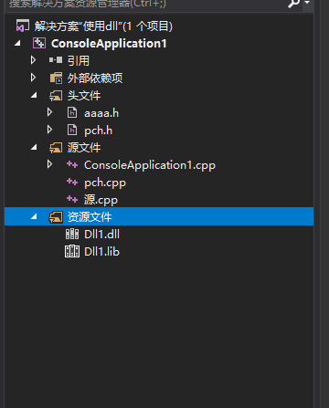

- 在 源.cpp中添加内容如下：
#include "aaaa.h"
#include <stdio.h>

int main()
{
int a = 5, b = 6;

int c = funAdd(a, b);

printf("c=%d", c);

getchar();
}

4.Ctrl+F5

成功！！！

注：生成的.exe文件可直接运行

